**Factura**

|  |  |
| --- | --- |
| Emisor: | Receptor |
| DISTRIBUIDORA PJ, S.A. DE C.V. | DISTRIBUIDORA DE MOTORES Y REFACCIONES DIESEL DE PUEBLA, S.A |
| Boulevard Carmen Serdán No. Ext: 92 No. Int: Colonia: Santa María La Rivera Puebla Puebla PUE Mexico | BLVD. CARMEN SERDAN NO. 50 No. Ext: No. Int: Colonia: SANTA MARIA LA RIVERA PUEBLA, PUE. PUE MX |
| Lugar de Expedición: PUEBLA, PUEBLA |  |
| Régimen Fiscal: Régimen General de Ley Persona Moral |  |

|  |  |  |
| --- | --- | --- |
| Folio Fiscal: | Fecha / Hora de Emisión | No. De Certificado Digital |
| 82474 | 2016-01-09 09:39:30 | 00001000000200684897 |

|  |  |  |  |  |
| --- | --- | --- | --- | --- |
| Cantidad | Unidad | Concepto(s) | Precio Unitario | Importe |
|  |  |  | $ | $ |

|  |  |
| --- | --- |
| Subtotal | $201.49 |
| IVA 16% |  |
| Total | $233.73 |

|  |  |  |  |  |
| --- | --- | --- | --- | --- |
| Forma de Pago: | Método de Pago: | Banco: | Cuenta: | Condiciones de Pago: |
| PAGO EN UNA SOLA EXHIBICION | Transferencia electrónica de fondos | SANTANDER | Cuenta |  |

**Cadena Original del complemento de Certificación Digital del SAT**



**Sello Digital del CDFI**

giNuRGMiqI/C+3Hzw5yj3DCe8COXvQ4365c38yshJpg2KMH2gCwglEqBs4BmfhYjO/PJIzqYFLFb3dAOg7zqUrkdn13sy3UTBiatFzRT3cTaWy0jZGohFZPj8dz2AE4BgIGWSsEUHiP6R963VeR4kjLb5FdVz9WSfVid3g7wLYY=

**Sello Digital del SAT**

Xh1mVGzV4Dbl6xocdwOxdpDoYdTcqGWs2AIG7uPyHPywFkkrhprUGMDFy9i9RERC/qsRz0geGciGoGx7khAQPVseKmduN8wOBjGnoepUm4ZyFicvHus1ROzcefzWGzSOFIc5OEgns9yNgXxY5y9QUxrk5kagxpKYT9RkCY8L/VM=

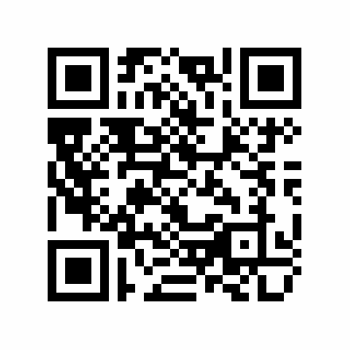

|  |  |
| --- | --- |
| Fecha / Hora de Certificación | Número de Serie Certificado del SAT |
| 2016-01-09 09:39:30 | 82474 |